
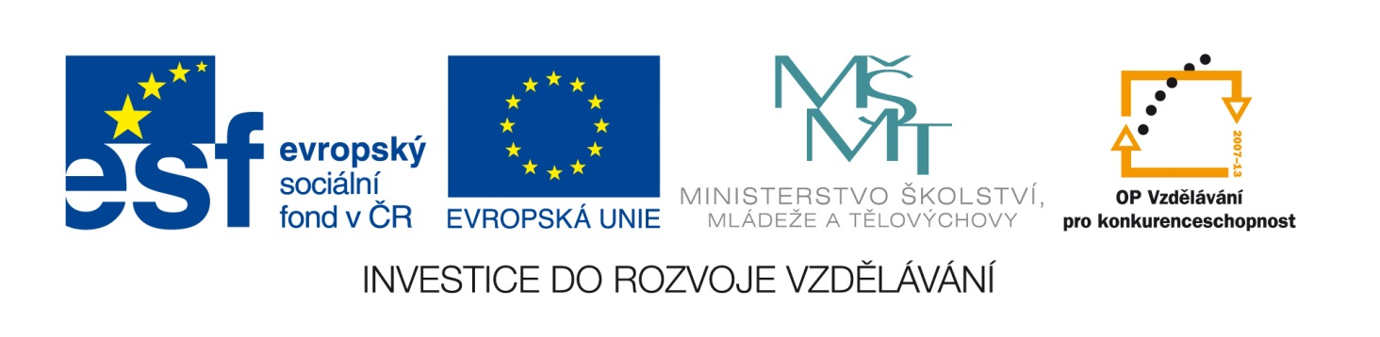

Název školy: Základní škola a Mateřská škola Kladno, Norská 2633
Autor: Mgr. Daniela Vlčková
Název materiálu: VY_I.2_INOVACE_ Z.6.Vc.58_vodopady_tugela_draci_hory
Datum: 2.5.2013
Ročník: šestý
Vzdělávací oblast: Jazyk a jazyková komunikace
Vzdělávací obor: Zeměpis
Název: Vodopády Tugela – Dračí hory
Číslo operačního programu: CZ.1.07/1.4.00/21.3489
Název projektu: UČÍME SE S RADOSTÍ

Vodopády Tugela – Dračí hory

Anotace:
Žáci se seznámí v textu s některými informacemi o vodopádu Tugela. Odpovídají na otázky související s textem, vyhledávají správné odpovědi, přemýšlí nad textem.

Vodopád TugeLA – Dračí hory

Nejvyšším vodopádem na světě je Salto Angel ve Venezuele, druhé místo patří vodopádu Tugela v Jihoafrické republice v národním parku Royal Natal. Vyskytuje se na stejnojmenné řece a padá z Dračích hor. Řeka Tugela je 520 km dlouhá, pramení v Dračích horách a ústí do Indického oceánu. Vodopád má 5 stupňů, nejčastěji se u něj udává výška 948 m a šířka 15 m a jedná se o nejvyšší vodopád v Africe. V jeho okolí je vysoká čedičová stěna Amphitheatre, která tvoří ohromný skalní amfiteátr prohnutý do oblouku ve tvaru půlměsíce. Je 6 km široká a 1 500 m vysoká.

Dračí hory, kde řeka pramení, jsou nejvyšším pohořím v JAR, dosahují výšky přibližně 3 000 m nad mořem a mají délku asi 1 000 km. Jméno dostaly podle zubatých vrcholků, které připomínají dračí hřbet. Na návětrné straně Dračích hor dosahují srážkové úhrny až 2 m ročně, což je nejvíce v Jižní Africe, z toho v létě spadne asi 70 %.

V Dračích horách je mnoho turistických tras a je možno se tu věnovat i horolezectví. Horský park Natal Drakensberg Park je nesmírně druhově bohatý na flóru a faunu a má rozlohu 2 350 km čtverečních. V oblasti stojí kromě vodopádu Tugela za pozornost i jiná místa, například pro pěší turistiku vhodná rezervace Giant´s Castle Game Reserve, kde je možno pozorovat ohroženého kondora vousatého, nebo oblast okolo Cathedral Peak, kde se naskýtá pohled na snad nejkrásnější scenérii Dračích hor.

Použité zdroje:
http://www.quido.cz/priroda/tugela.html
upraveno a zkráceno pro potřeby výuky
obrázek: http://commons.wikimedia.org/wiki/File:Tugela_Falls.jpg?uselang=cs

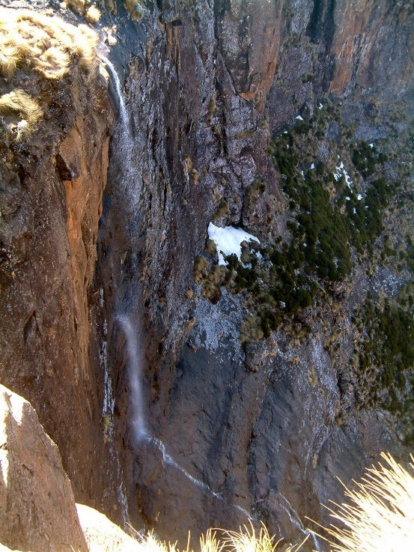
Pozorně si přečti text a vypracuj následující úkoly.
- Souhlasíte s následujícím výrokem?
- Vodopád Tugela je nejvyšším vodopádem na světě. ______
- Vodopád Tugela najdeme v Dračích horách. ______
- Řeka, na které leží vodopád, má shodné jméno s vodopádem. ______
- Čedičová stěna Amphitheatre je vysoká 1500 m. ______
- Dračí hory jsou nejvyšším pohořím Jihoafrické republiky. ______
- Na závětrné straně Dračích hor je srážkový úhrn až 2 m ročně. ______
- V létě spadne v Dračích horách až 30% srážek. ______
- V rezervaci Giant´s Castle Game Reserve najdeme kondora vousatého. _______

- Vyberte správnou odpověď:
Výška vodopádu je:
- 984 m
- 498 m
- 948 m
- 15 m

Vysoká stěna Amphitheatre, která se nachází v blízkosti vodopádu je:
- žulová
- čedičová
- vápencová
- břidlicová

- Najdi v textu odpověď:
Proč dostaly Dračí hory takovýto název?
…………………………………………………………………………………………………………………………………………………………………………………………………………………………………………………………………………………………………………………………

KONTROLA
Pozorně si přečti text a vypracuj následující úkoly.
- Souhlasíte s následujícím výrokem?
- Vodopád Tugela je nejvyšším vodopádem na světě. NE
- Vodopád Tugela najdeme v Dračích horách. ANO
- Řeka, na které leží vodopád, má shodné jméno s vodopádem. ANO
- Čedičová stěna Amphitheatre je vysoká 1500 m. ANO
- Dračí hory jsou nejvyšším pohořím Jihoafrické republiky. ANO
- Na závětrné straně Dračích hor je srážkový úhrn až 2 m ročně. NE
- V létě spadne v Dračích horách až 30% srážek. NE
- V rezervaci Giant´s Castle Game Reserve najdeme kondora vousatého. ANO

- Vyberte správnou odpověď:
Výška vodopádu je:
- 984 m
- 498 m
- 948 m
- 15 m

Vysoká stěna Amphitheatre, která se nachází v blízkosti vodopádu je:
- žulová
- čedičová
- vápencová
- břidlicová

- Najdi v textu odpověď:
Proč dostaly Dračí hory takovýto název?
Jméno dostaly podle zubatých vrcholků, které připomínají dračí hřbet.

